

城院帮用户手册
  - 软件工程课程项目 G04
实习与求职经验分享社区
浙大城市学院
组长兼项目负责人 王晨 32401211
成员 刘景浩 32401205
G04-UM-20261112-01 V1.1
2026 年 11 月 12 日

文档控制
项目 | 记录
文档标识 | G04-UM-20261112-01，V1.1，2026-11-12
项目 | 浙大城市学院软件工程课程项目 G04
需求与计划基线 | SRS V1.5.1；项目计划 V1.7，任务分支 f9f0718
设计与代码基线 | 总体设计 V1.2；主分支 d161553
编制用途 | 供访客、认证读者、作者、社区管理员与运维人员操作使用。

供访客、认证读者、作者、社区管理员与运维人员操作使用。

目录
1 使用前准备 4
2 访客阅读 4
2.1 筛选与阅读经验 4
2.2 空结果与访问失败 4
3 认证读者交流 6
3.1 校园认证与登录 6
3.2 互动与自愿联系 6
3.3 领取奖励和投币 6
3.4 提交反馈与举报 7
4 作者图文创作 7
4.1 新建和编辑草稿 7
4.2 发布与跨端冲突 7
5 社区管理员 9
5.1 查询案件与受理处置 9
6 运维人员 10
6.1 部署、重启与恢复 10
6.2 业务停机与任务失败 10
7 参考资料 11

1 使用前准备
访客可直接看公开经验。校园认证后可交流、查看作者允许公开的信息和创作。小程序与读者网页复用邮箱账号。社区管理和独立运维使用各自入口和账号。运行截图取自 2026 年 11 月 6 日已有记录。治理与运维页以需求原型说明使用路径，正式网页接入以实现阶段验证为准。

2 访客阅读

2.1 筛选与阅读经验
1. 打开小程序的发现页或读者网页首页。选择岗位，按需要输入关键词或选择公司、专业。先看筛选摘要，再查看结果或清空条件。
2. 点击标题打开正文。较长文章可使用目录跳到所需段落。回到列表继续筛选。

2.2 空结果与访问失败
3. 结果为空时调整条件，网络失败时重试。文章下架或隐藏后，公开页显示不可用。
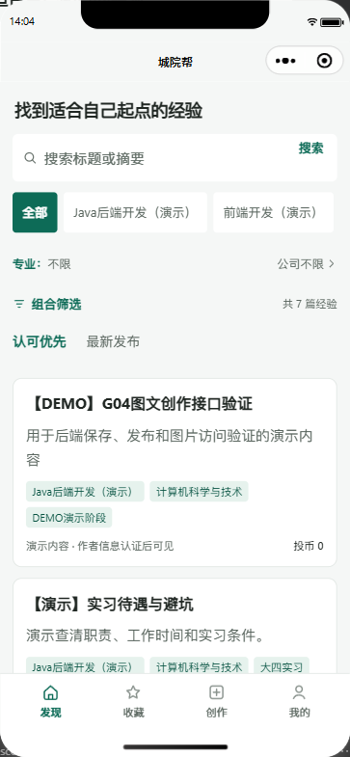
M01 微信开发者工具中的发现页，2026 年 11 月 6 日
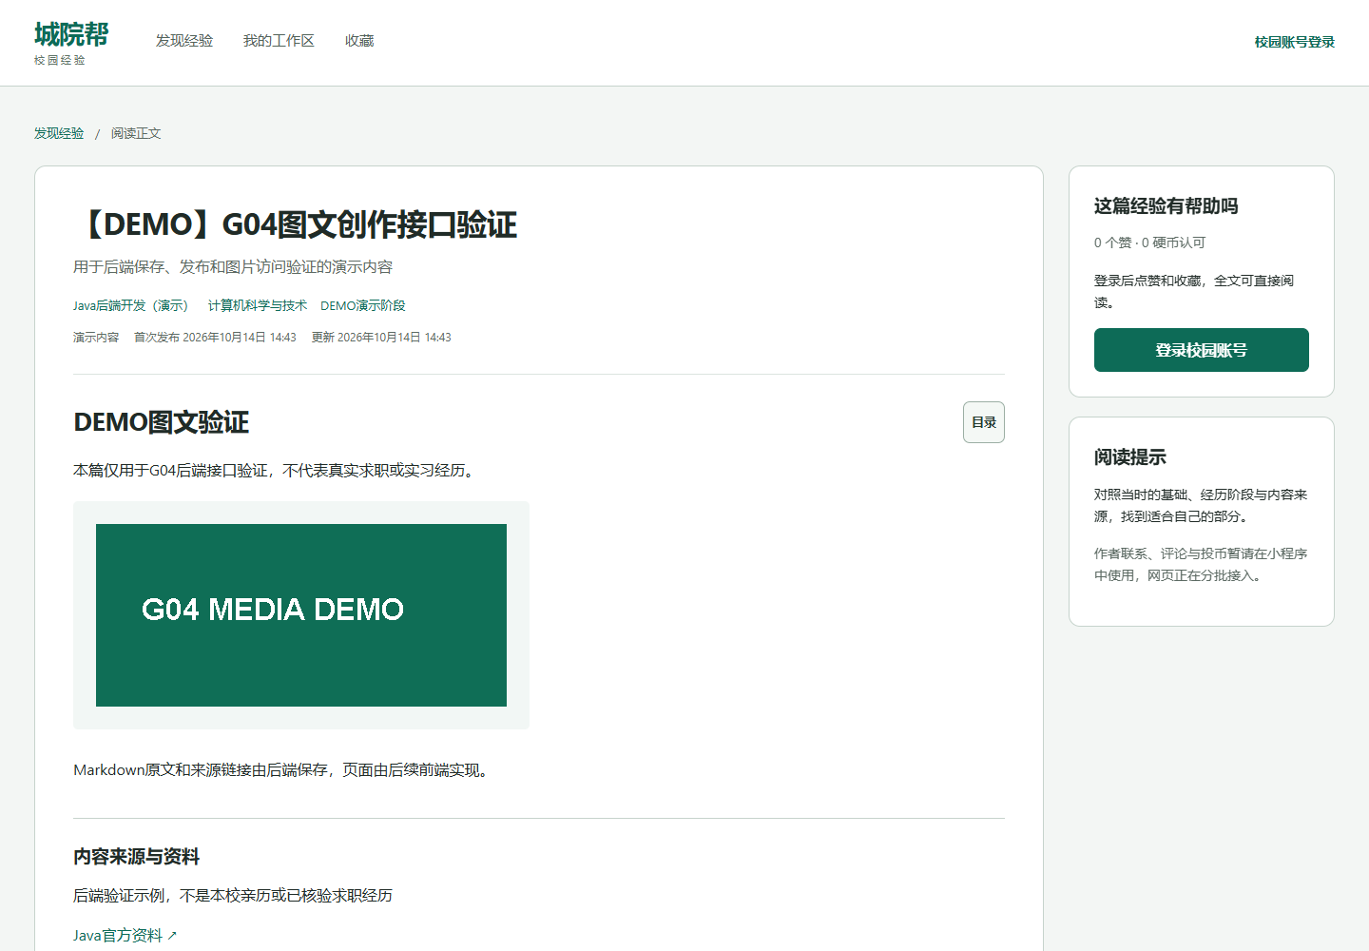
W02 网页访客阅读记录，2026 年 11 月 6 日

3 认证读者交流

3.1 校园认证与登录
1. 打开账号页，填写校内邮箱并获取验证码。按页内提示完成注册，然后以相同邮箱与密码在网页或小程序登录。

3.2 互动与自愿联系
2. 打开一篇文章，可点赞、收藏、评论或回复。文章作者允许联系时，可查看其主动公开的联系方式；后续联系由双方自行协商。

3.3 领取奖励和投币
3. 打开钱包和任务，按规则领取登录奖励和阅读奖励。每日登录 2 币，阅读满 3 分钟可领 1 币、每日最多一次。每篇累计最多投 2 币，提交后可核对钱包与账本。

3.4 提交反馈与举报
4. 发现广告或疑似欺骗内容，从可用的反馈／举报入口提交对象和说明。提交后从本人案件查询受理结果。管理页处理与消息已读按接入状态验证。
情况 | 操作与预期
邮件延迟或验证码过期 | 核对地址和收件箱，在允许时间后重新请求
联系信息关闭 | 文章仍可读，联系入口显示关闭或不可用
连续投币或重试 | 以回执、余额和账本判断，失败后查看原因
账号权限改变 | 按页面提示重新登录、认证或查询限制

4 作者图文创作

4.1 新建和编辑草稿
1. 登录后进入创作工作区，新建文章或选本人草稿。填写必要信息和正文，写作提示可以跳过。
2. 在网页使用 Markdown 预览。在小程序完成基础文字与图片编辑。上传失败时先保存可用的正文和草稿，再重试失败资源。

4.2 发布与跨端冲突
3. 核对预览和公开字段，确认后发布。返回工作区检查状态，再用公开阅读页核对正文与图片。
4. 两端同时编辑时，旧修订会提示冲突。保留当前输入，打开服务端的新修订，比较后再保存。作者下架后可从工作区继续管理。
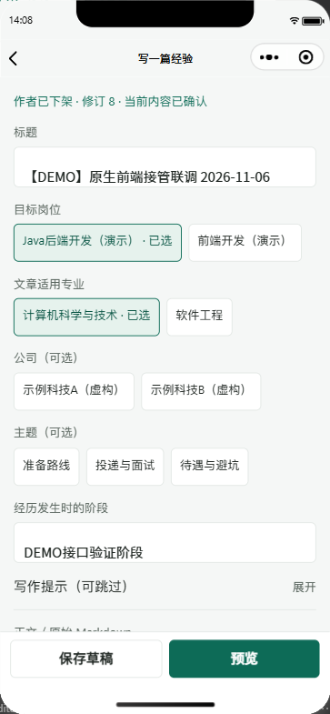
M20 微信开发者工具中的移动创作，2026 年 11 月 6 日
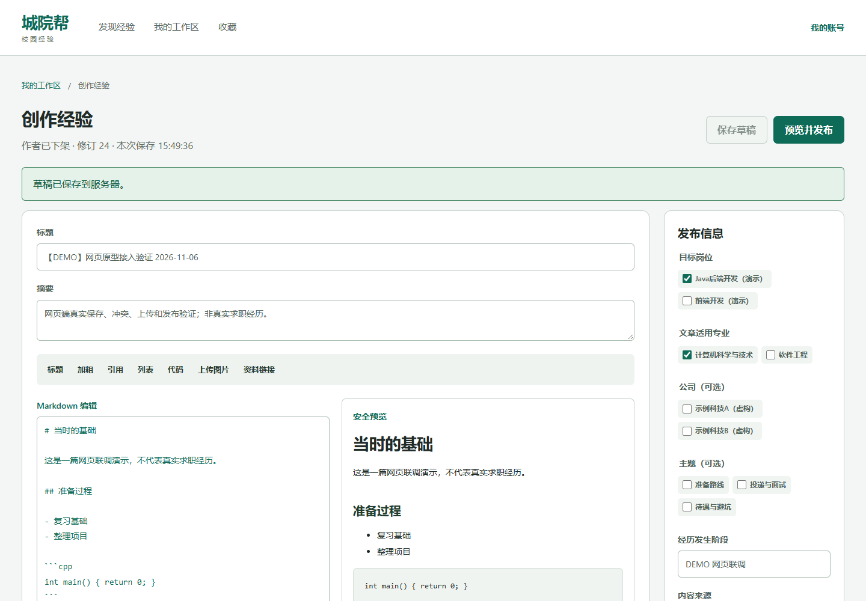
W05 网页 Markdown 编辑记录，2026 年 11 月 6 日

5 社区管理员

5.1 查询案件与受理处置
从社区管理入口以管理身份登录。打开案件队列，按状态筛选，进入案件详情核对举报描述、对象、关联文章或评论和证据。确认权限后认领案件，再按实际情况填写理由、处置或结案。发生修订冲突时先刷新目标及历史，再决定后续动作。案件回执、关联对象状态与审计事件都应可查。
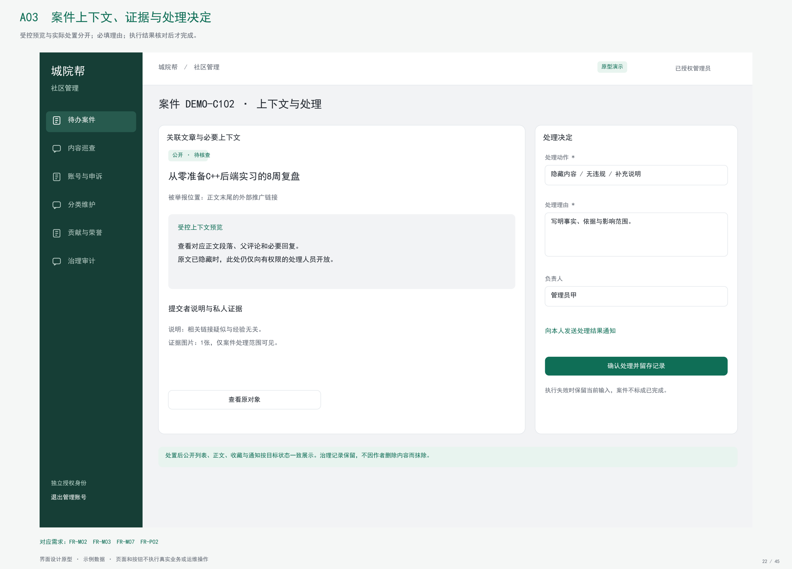
A03 社区案件上下文与处理，需求原型第 22 页

6 运维人员

6.1 部署、重启与恢复
从独立地址以运维身份登录，查看业务状态、发布版本、备份和任务记录。选择部署、重启、备份或恢复前，先检查目标和影响。提交确认后，按任务号查看阶段、失败原因与最终核查结果。课堂验证使用隔离库、已登记版本和已校验备份。

6.2 业务停机与任务失败
业务停止时通过独立入口继续查询状态与既有任务。任务显示已受理时继续等待核查结果。恢复失败时保留保护副本和阶段记录，先确认当前进程与数据状态。
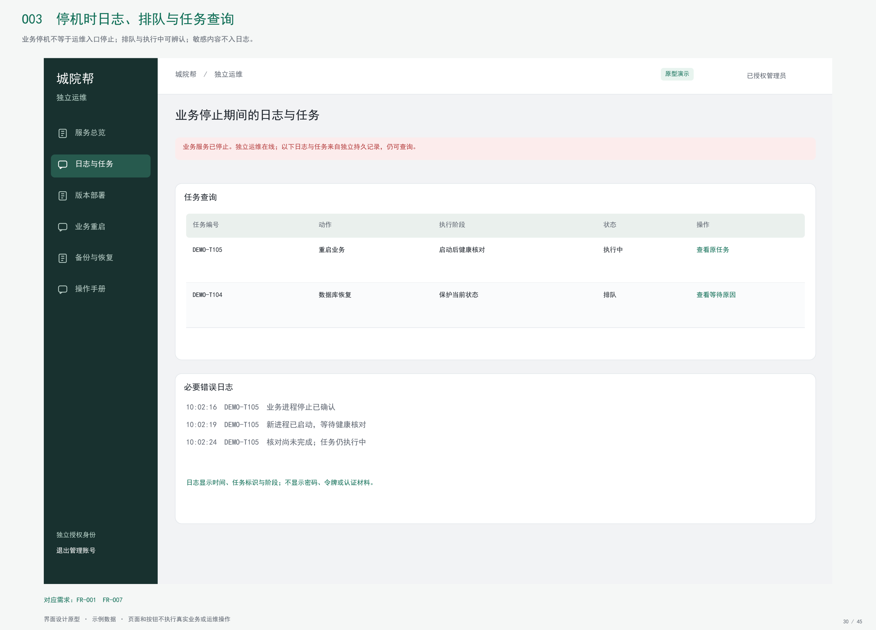
O03 停机日志与任务查询，需求原型第 30 页

7 参考资料
《城院帮软件需求规格说明书》V1.5.1，《城院帮总体设计报告》V1.2，64 屏全需求原型，代码基线 d161553 中小程序与网页的 11 月 6 日运行截图和接口资料。

